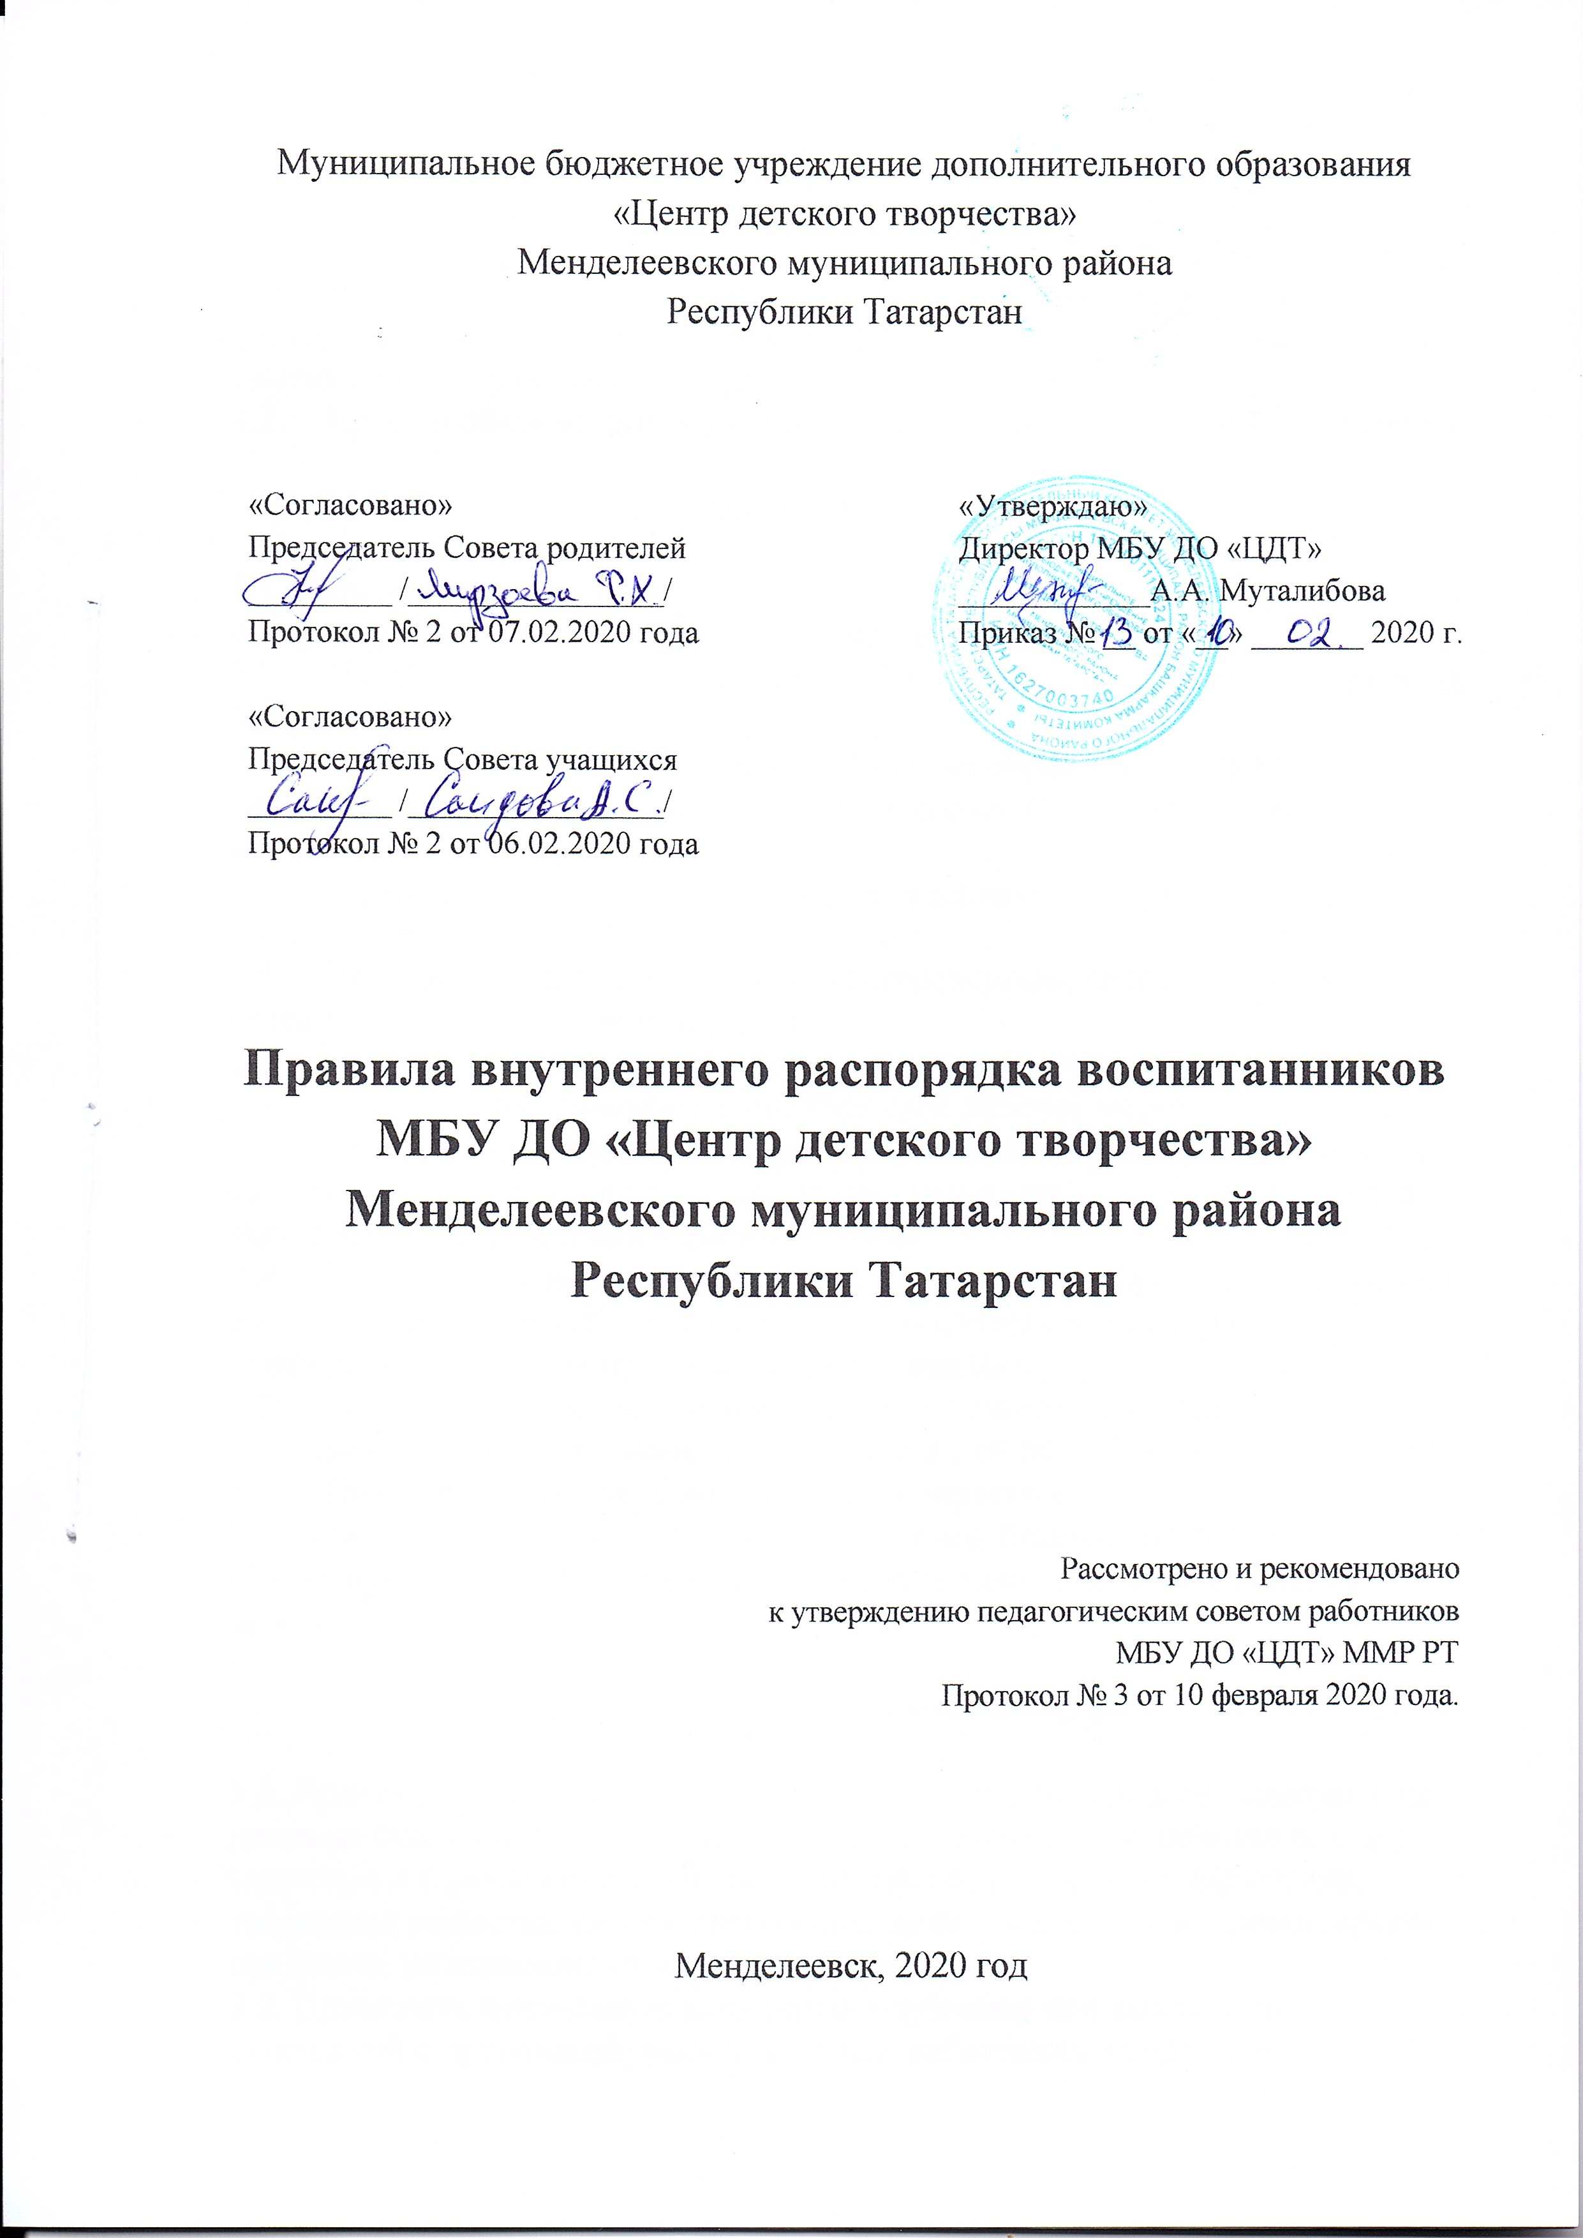

I Общие положения
1.1. Дисциплина в учреждении поддерживается на основе уважения человеческого достоинства воспитанников, педагогов и других работников учреждения. Применение методов психического и физического насилия по отношению к окружающим не допускается.
1.2. Права и обязанности обучающихся определяются Уставом учреждения.

2. Обучающиеся обязаны

2.1. Выполнять устав учреждения, уважать честь и достоинство других обучающихся, строго соблюдать настоящие правила.
2.2. Соблюдать расписание занятий, не опаздывать и не пропускать занятия без уважительной причины.
2.3. Беречь имущество учреждения. В случае порчи имущества его восстановление или ремонт производится за счет родителей (законных представителей).
2.4. Бережно относиться к зеленым насаждениям на территории учреждения.
2.5. Экономно расходовать воду и электроэнергию, беречь тепло, не оставлять входные двери открытыми.
2.6. Соблюдать порядок и чистоту в помещениях учреждения, по окончании занятий приводить в порядок свое рабочее место.
2.7. Уважительно относиться к труду работников учреждения, выполнять их законные требования по поддержанию дисциплины, чистоты и порядка. Находиться в учреждении в сменной обуви.
2.8. Уделять должное внимание своему здоровью и здоровью окружающих.
2.9. Принимать участие в мероприятиях и коллективных делах детского учреждения, соблюдая при этом правила поведения.
2.10. Соблюдать порядок и правила, установленные педагогам дополнительного образования и администрацией МБУ ДО «ЦДТ».
2.11. Прибывать в учреждении чистыми и опрятно одетыми.
2.12. Знать и строго соблюдать меры пожарной безопасности. При возникновении пожара немедленно покинуть здание через ближайший выход.

3. ОБУЧАЮЩИМСЯ ЗАПРЕЩАЕТСЯ:

3.1. Приносить и использовать в учреждении оружие, средства самозащиты (газовые баллончики, электрошокеры, травматические устройства и. т. п.), спиртные и слабоалкогольные напитки, табачные изделия и наркотики, токсичные вещества, пиротехнические изделия, зажигалки и спички, другие предметы, не имеющие отношения к занятиям.
3.2. Применять физическую силу или оскорбления при выяснении отношений с другими обучающимися или работниками учреждения.
3.3. Совершать любые действия, создающие опасность для собственной жизни и здоровья и для окружающих.
3.4 Передвигаться по учреждению бегом, громко разговаривать, шуметь или иным образом мешать проведению занятий.
3.5. Допускать грубость в общении и использовать ненормативную лексику.
3.6. Пользоваться на занятиях мобильными телефонами.
3.7. Ставить в входных тамбурах здания велосипеды или иным образом загромождать проходы.

4. МЕРЫ ДИСЦИПЛИНАРНОГО ВОЗДЕЙСТВИЯ

4.1 При систематических нарушениях требований данных правил по решению администрации обучающийся может быть исключён из состава учреждения.

